**Bài tập tuần 3**

**Bài tập 1:**

1. **Xác định yêu cầu chức năng**

**Đối với khách hàng:**

* Chức năng đăng nhập, dăng ký và quản lý tài khoản
* Tìm kiếm sách
* Đọc sách điện tử
* Mượn và trả sách in

**Đối với quản lý thư viện:**

* Tìm kiếm sách
* Quản lý trạng thái sách
* Quản lý tài khoản người đọc( thêm sửa xóa, kiểm tra hạn mượn để tính phạt,…)
* Quản lý kho sách (thêm xóa sửa)

1. 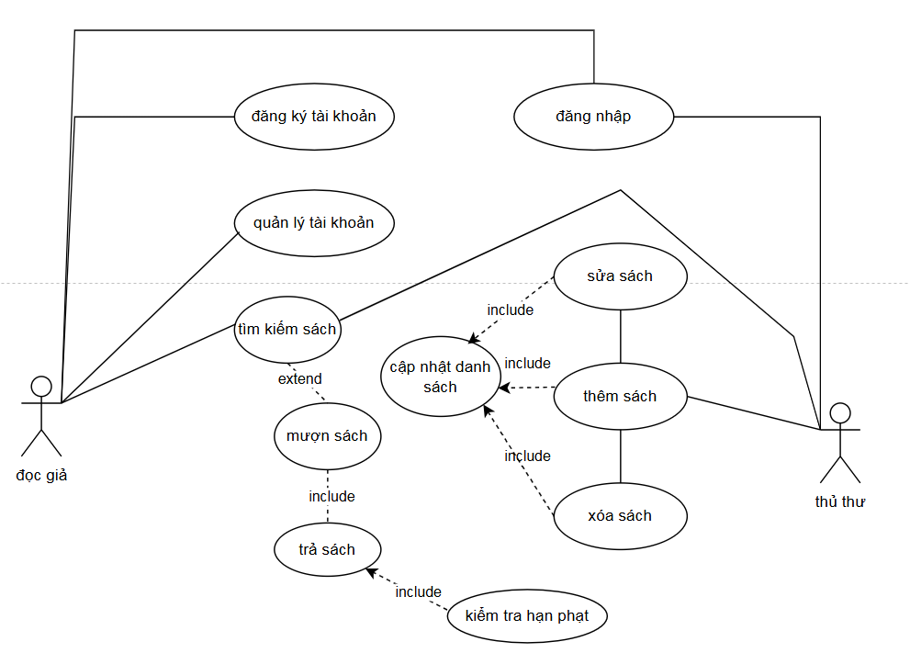Sơ đồ usecase
2. **Yêu cầu phi chức năng**

* Giao diện thân thiện
* Hiệu suất ổn định
* Dung lượng sách lớn
* Tốc độ phản hồi cao
* Lỗi thấp
* Bảo mật bản quyền sách cao
* Tuân thủ quy định thư viện

1. **Quy tắc nghiệp vụ**
2. **Quy trình nhiệp vụ**

**Bài 2:**